25.05.23р. відбулося засідання методичної комісії з професії «Тракторист-машиніст с/г виробництва» за темою « Сучасні аспекти оцінювання навчальних досягнень здобувачів освіти у ЗП(ПТ)О». Засідання проводилось у формі проблемного семінару, де розглядалися питання компетентнісного спрямованого підходу при підготовці та проведенні державних підсумкових атестацій. За допомогою актуального діалогу учасники обговорили практику організації завершення модуля здобувачами освіти.
На ярмарці педагогічних ідей були запропоновані різноманітні форми контролю навчальних досягнень учнів.
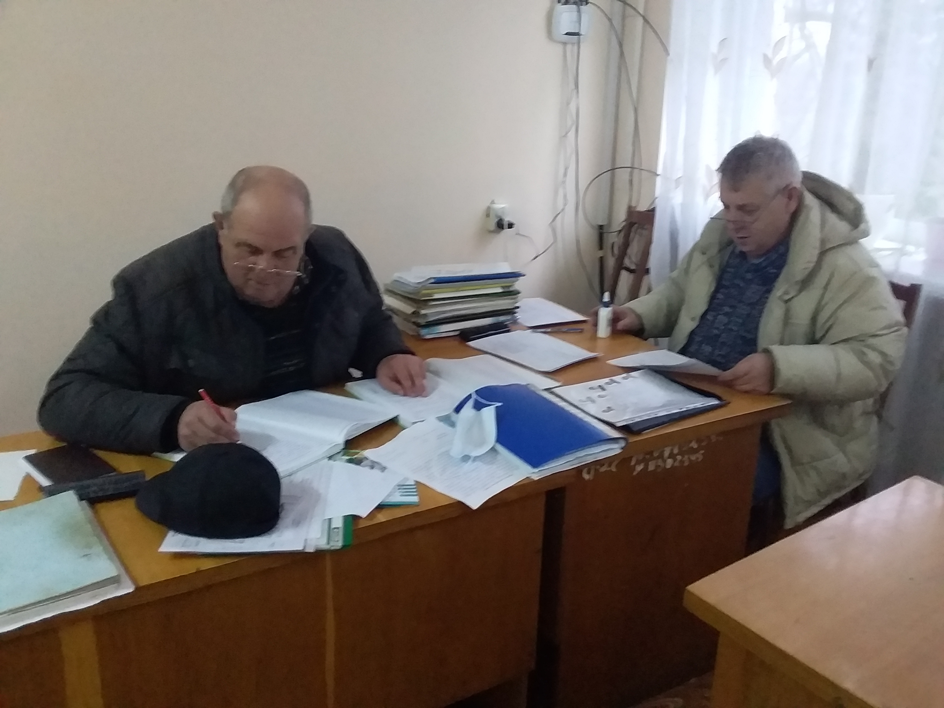
23.03.23р. відбулося засідання методичної комісії з професії «Тракторист-машиніст с/г виробництва» за темою «Педагогічні інновації у роботі творчого педагога». Засідання відбулося у формі інтелект кафе. Також проведений педагогічний практикум «Рефлексія на уроці - спільна діяльність здобувача освіти і педагога».
Члени МК відвідали показовий урок з виробничого навчання в групі №1, проведений майстром в/н Надашкевичем Г. О. В процесі обговорення уроку колеги відзначили, що урок був проведений на хорошому рівні, цікаво, змістовно; методична мета «Розвиток ключових компетентностей через застосування інформаційних технологій при проведенні уроку в/н» була досягнута.
